常州新能源研究院办公家具项目报价单
序号 | 家具名称 | 规格（mm） | 材质描述 | 参考照片 | 使用区域 | 数量（个/组） | 单价（元） | 总价（元）
1 | 展示柜 | 1200*600*1200 | 1.柜体采用18mmE1级中纤板，甲醛检测指标必须小于等于0.5mg/L（行业环保级别达到E0级标准），油漆处理。2.板材连接方式为三合一扣件拼装而成，坚固且不易松动。3.上层为玻璃罩。 | 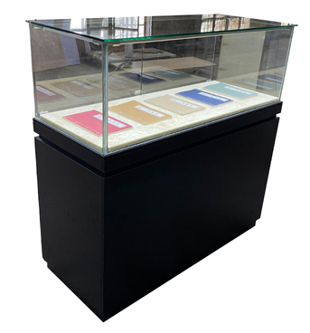 | 3F过道 | 8
2 | 办公桌(6左6右) | 1600*1400*750 | （1）柜体采用18mmE1级实木颗粒板贴三聚氰胺饰面，甲醛检测指标必须小于等于0.5mg/L（行业环保级别达到E0级标准），1.5mm厚PVC封边条热熔胶封边。（2）桌面50mm，甲醛检测指标必须小于等于0.5mg/L（行业环保级别达到E0级标准），1.5mm厚PVC封边条热熔胶封边。（3）板材连接方式为三合一扣件拼装而成，坚固且不易松动。（4）五金配件：采用广东“DTC”或联盛、“BMB”品牌。 | 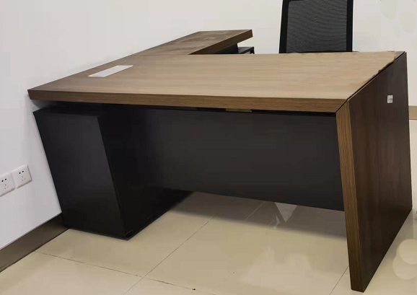 | 3F办公室 | 10
3 | 办公椅 | 常规 | 网易严选 龙脊系列，小蛮腰双背人体工学转椅，材质: 布艺 面料材质: 网布 ，可升降，可旋转，可躺，五星脚材质: 尼龙脚，扶手类型: 联动扶手 ，旋转升降扶手，支持人体工程学，带脚踏，3档后仰调节锁定，靠背最大角度：120-155度(含)，商品毛重：17.2kg，带滚轮，固定式头枕，带搁脚， | 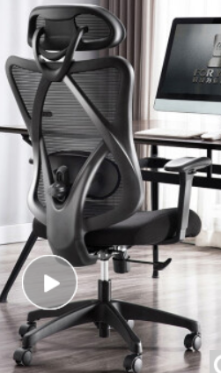 | 3F办公室 | 24
4 | 茶水柜 | 800*400*800 | 1.柜体采用18mmE1级实木颗粒板贴三聚氰胺饰面，甲醛检测指标必须小于等于0.5mg/L（行业环保级别达到E0级标准），1.5mm厚PVC封边条热熔胶封边。2.板材连接方式为三合一扣件拼装而成，坚固且不易松动。3.五金配件：采用广东“DTC”或联盛、“BMB”品牌。 | 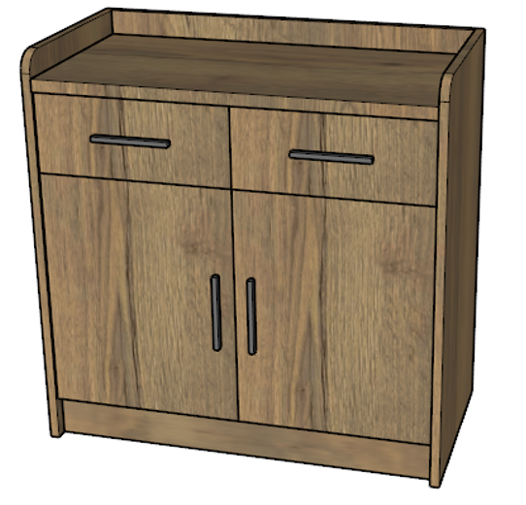 | 3F办公室 | 2
5 | 文件柜 | 2000*400*2000 | 1.柜体采用18mmE1级实木颗粒板贴三聚氰胺饰面，甲醛检测指标必须小于等于0.5mg/L（行业环保级别达到E0级标准），1.5mm厚PVC封边条热熔胶封边。2.板材连接方式为三合一扣件拼装而成，坚固且不易松动。 3.五金配件：采用广东“DTC”或联盛、“BMB”品牌 | 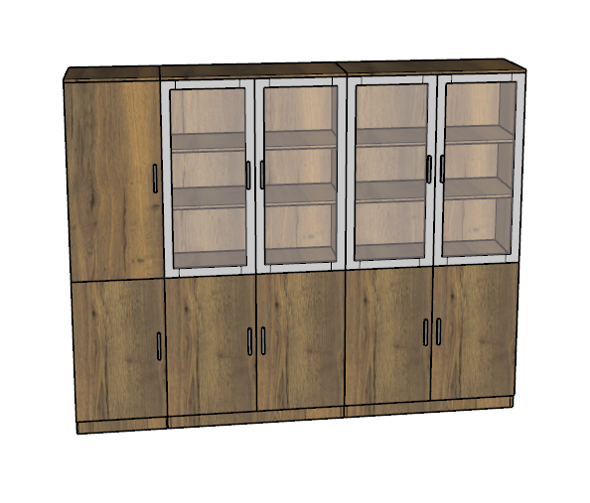 | 3F办公室 | 3
6 | 茶水台 | 1100*600*750 | 钢架配25mm实木颗粒板，钢制脚。 | 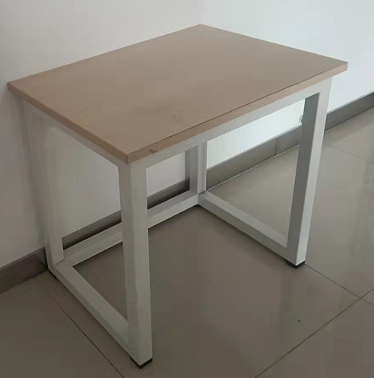 | 3F教师办公室 | 1
7 | 办公桌 | 930*600*1100 | （1）屏风厚度26mm。（2）桌面采用25mmE1级实木颗粒板贴三聚氰胺饰面，甲醛检测指标必须小于等于0.5mg/L（行业环保级别达到E0级标准），1.5mm厚PVC封边条热熔胶封边。（3）板材连接方式为三合一扣件拼装而成，坚固且不易松动。 | 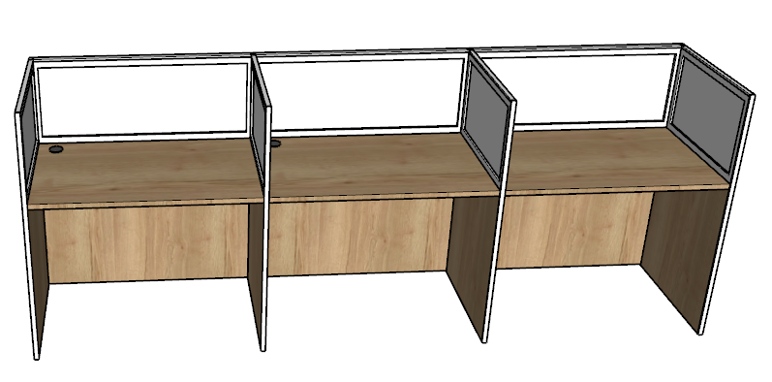 | 3F学生办公室 | 25
8 | 办公桌 | 930*600*1100 | （1）屏风厚度26mm。（2）桌面采用25mmE1级实木颗粒板贴三聚氰胺饰面，甲醛检测指标必须小于等于0.5mg/L（行业环保级别达到E0级标准），1.5mm厚PVC封边条热熔胶封边。（3）板材连接方式为三合一扣件拼装而成，坚固且不易松动。 |  | 4F学生办公室 | 27
9 | 茶水台 | 800*600*750 | 钢架配25mm实木颗粒板，钢制脚。 |  | 4F学生办公室 | 1
10 | 办公桌（3左1右） | 1600*1400*750 | （1）柜体采用18mmE1级实木颗粒板贴三聚氰胺饰面，甲醛检测指标必须小于等于0.5mg/L（行业环保级别达到E0级标准），1.5mm厚PVC封边条热熔胶封边。  （2）桌面采用50mmE1级实木颗粒板贴三聚氰胺饰面，甲醛检测指标必须小于等于0.5mg/L（行业环保级别达到E0级标准），1.5mm厚PVC封边条热熔胶封边。  （3）板材连接方式为三合一扣件拼装而成，坚固且不易松动。  （4）五金配件：采用广东“DTC”或联盛、“BMB”品牌。 |  | 4F办公室 | 4
11 | 茶几 | 1200*600*450 | 面材：饰面选用美国进口名贵胡桃木、花梨木或樱桃木木皮，木皮厚度0.6mm，经过防虫防腐处理，耐磨性好，纹理清晰自然，色泽一致。  基材：采用符合欧洲E-1标准中纤板，甲醛含量≤0.5mg/L，经防潮、防虫、防腐处理，强度高、刚性好、不变形..  油漆：采用“大宝”，“易涂宝”等环保油漆，采用水性底漆和水性面漆的先进油漆工艺，漆膜硬度达2H~3H之间。光滑耐磨，手感好，色泽美观。桌面增加走线功能 | 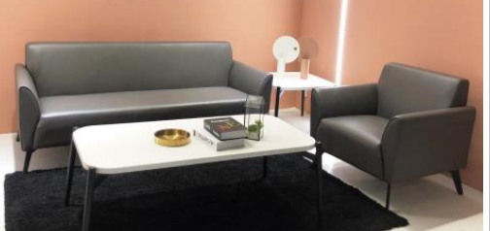 | 4F理事办公室 | 1
12 | 单人沙发 | 780*700*730 | 1、框架：内部为硬木榫结构框架，25#锰蛇簧垫底，多层强力拉筋。2、海绵：采用35#高密度聚酯海绵，经久耐用，回弹性好，不易变形。3、饰面：优质透气西皮软包，高速衣车及粗线车制套，直接包面，沉稳舒适。4、不锈钢脚。 |  | 4F理事办公室 | 1
13 | 双人沙发 | 1780*700*730 | 1、框架：内部为硬木榫结构框架，25#锰蛇簧垫底，多层强力拉筋。2、海绵：采用35#高密度聚酯海绵，经久耐用，回弹性好，不易变形。3、饰面：优质透气西皮软包，高速衣车及粗线车制套，直接包面，沉稳舒适。4、不锈钢脚。 |  | 4F理事办公室 | 1
14 | 茶水柜 | 800*400*800 | 1.柜体采用18mmE1级实木颗粒板贴三聚氰胺饰面，甲醛检测指标必须小于等于0.5mg/L（行业环保级别达到E0级标准），1.5mm厚PVC封边条热熔胶封边。2.板材连接方式为三合一扣件拼装而成，坚固且不易松动。3.五金配件：采用广东“DTC”或联盛、“BMB”品牌。 |  | 4F理事办公室 | 1
15 | 文件柜 | 2000*400*2000 | 1.柜体采用18mmE1级实木颗粒板贴三聚氰胺饰面，甲醛检测指标必须小于等于0.5mg/L（行业环保级别达到E0级标准），1.5mm厚PVC封边条热熔胶封边。2.板材连接方式为三合一扣件拼装而成，坚固且不易松动。  3.五金配件：采用广东“DTC”或联盛、“BMB”品牌 |  | 4F理事办公室 | 1
16 | 吧椅 | 采购 | 1.凳面高密度定型海绵，PU皮。  2.优质气压棒。3、滚轮。 | 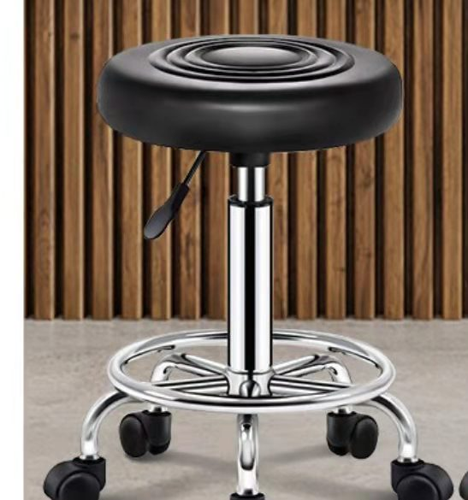 | 实验室 | 10
17 | 文件柜 | 2000*400*2000 | 1.柜体采用18mmE1级实木颗粒板贴三聚氰胺饰面，甲醛检测指标必须小于等于0.5mg/L（行业环保级别达到E0级标准），1.5mm厚PVC封边条热熔胶封边。  2.板材连接方式为三合一扣件拼装而成，坚固且不易松动。  3.五金配件：采用广东“DTC”或联盛、“BMB”品牌 |  | 4F理事办公室 | 1
合计（元）
投标单位盖章：
本项目采用固定单价方式结算，根据实际供货产品及数量等按实结算。价格包括：安装、运输、税费，质保3年。

